**Запись на консультацию/диагностику в другую МО**

**Утверждение направления.**

Для утверждения направления необходимо подписать документ второй ЭЦП (заведующим или другим назначенным сотрудником, которого выбрали ранее при указании заведующего. Для этого необходимо использовать АРМ Неподписанные документы.

**Важно:** Для сотрудников, которые будут утверждать направления необходимо добавить доступ к АРМ Неподписанные документы в «АРМ Администратора – Права доступа»

Чтобы перейти в АРМ Неподписанные документы необходимо выбрать его в списке доступных АРМов. В АРМ необходимо заходить под той специальностью учетной записи, под которой необходимо производить подписание в роли заведующего (если у пользователя несколько должностей).

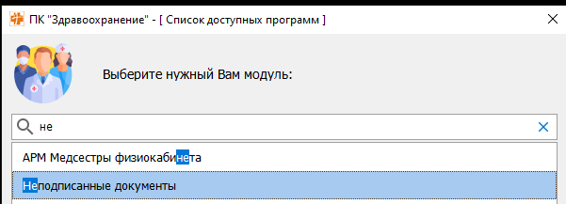

После открытия АРМ будет отображаться список документов, ожидающих подписи пользователя. На примере ниже АРМ открыт пользователем, который указан в направлении в поле «Заведующий» документ подписан врачом, но не подписан заведующим.

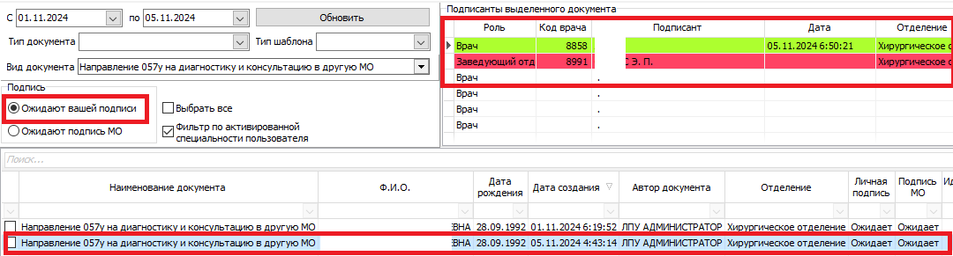

Для ознакомления с выбранным документом необходимо открыть его нажав кнопку «Открыть документ» на нижней панели.

В открывшемся окне можно ознакомиться с содержанием направления и документами случая, в котором создано направление (область в правом нижнем углу).

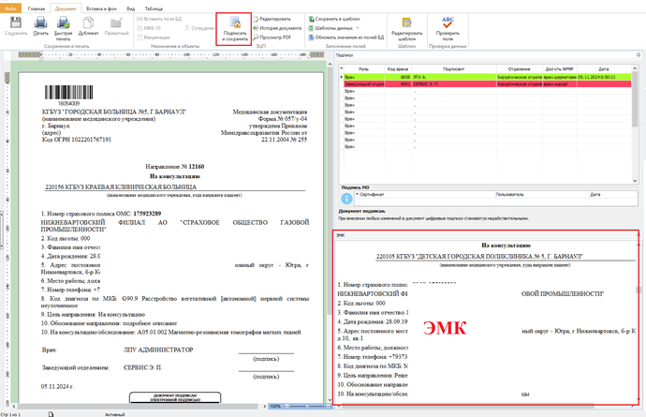

Для утверждения направления необходимо нажать кнопку «Подписать и сохранить» на верхней панели.

После подписания документа отображается наличие всех необходимых подписей

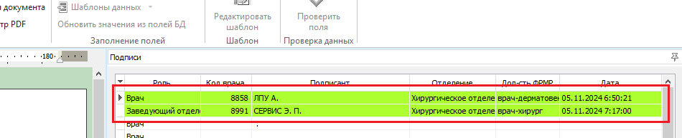

Документ можно закрыть. Утверждение направления завершено.

После того как документ подписан, он не будет отображаться в списке документов, ожидающих подписи пользователя в АРМ Неподписанные документы.

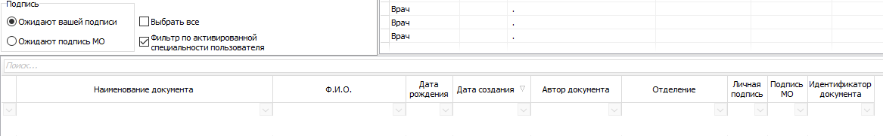

На основе утвержденного направления можно будет записать пациента в другую МО. Без утвержденного направления записать пациента невозможно.